Exempel på Presentkort
Välkommen till Jeannette’s Keramik & Event

Varsågod, ni är inbjudna
att dreja tillsammans, fyrhändigt i en pardrejning
ni kommer att få göra 2 st vinkalkar

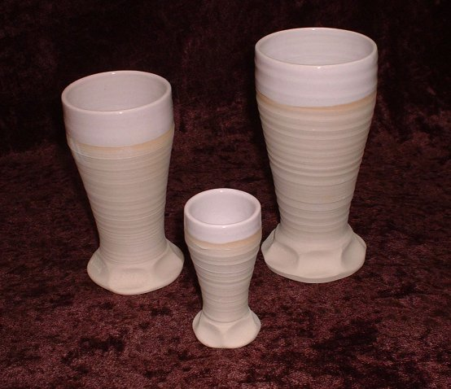
svenska medeltids kalkar
design o tillverkning Jeannette Andersson

Släpp loss skaparglädjen!

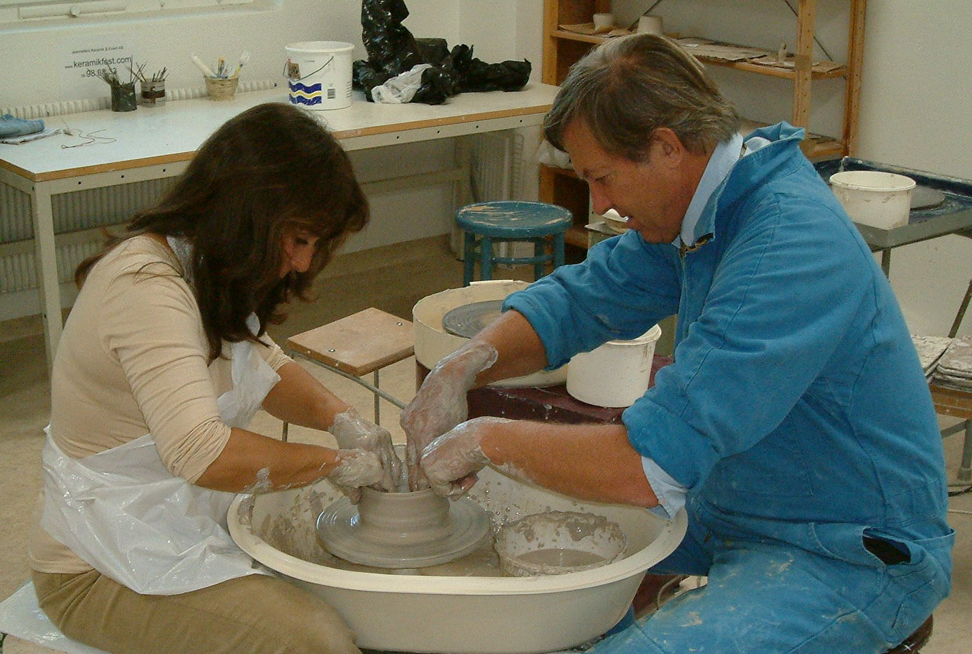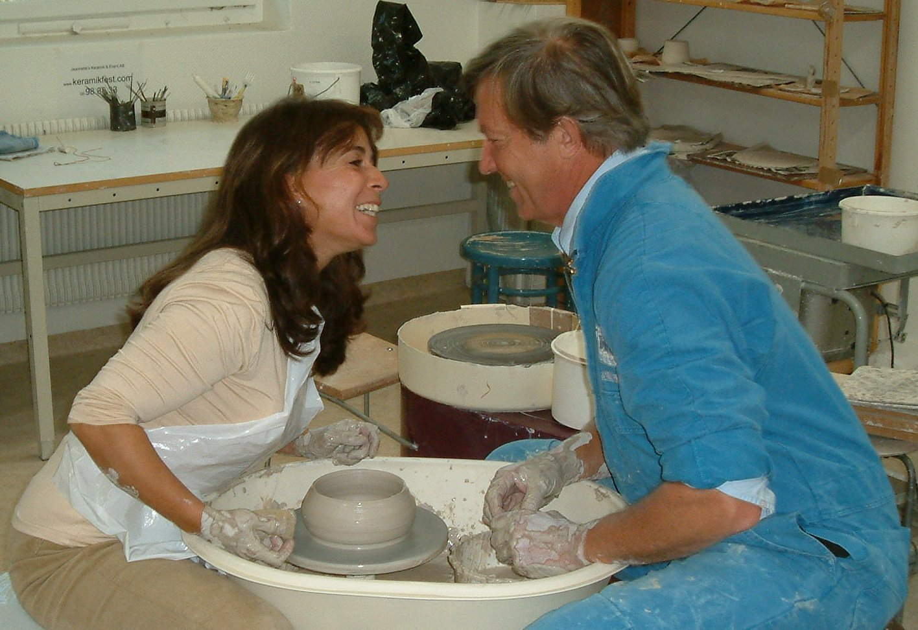

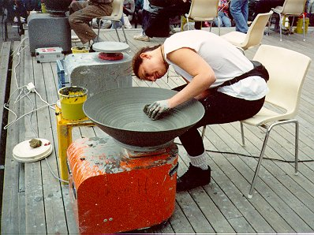
Välkommen!

Jeannette Andersson
Jeannette’s Keramik & Event AB
Tallgatan 10 i Sundbyberg
www.keramikfest.com
08-988833, 070-7338818
bilden är från Norska Drejarmästerskapen -94, då jag placerade mig på andra plats,
bästa resultat är Nordiska Drejarmästerskapen -95 då jag blev 4:a

Jeannette’s Keramik & Event AB  08-988833, 070-7338818  Tallgatan 10, Sundbyberg  www.keramikfest.com | 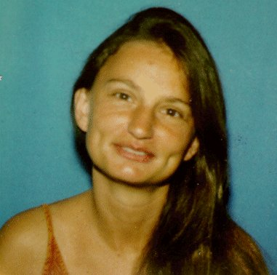

Handgjort stengods

Designat och tillverkat av Jeannette Andersson

Min medeltidsserie är framtagen efter inspiration av utgrävningarna
som man kan se på Medeltids museet i Stockholm

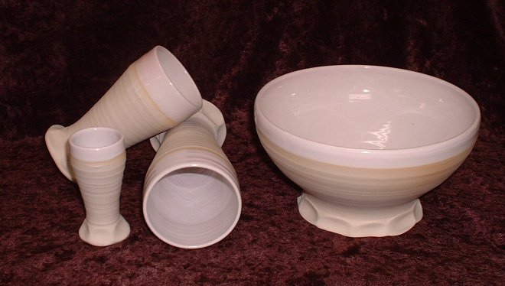 |  | Jag har studerat hur de riktiga kärlen har sett ut och skapat en serie utifrån det och utifrån våra moderna behov. Jag har använt stengodslera, en lera som är mycket hållbar, den bränns till 1280 grader, den blir då helt vattentät och tål även diskmaskin

Det finns ölkrus, vinbägare, snapsglas, äggkoppar, skålar, tillbringare…

Först knådar jag leran och gör små ”bollar”, sedan drejar jag. När de har torkat en stund blir det puts och signering för hand.  Nu är de klara att torka helt och putsas en gång till innan de går in i ugnen för den första bränningen som går upp till 960 grader, de | 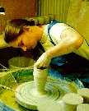 | är i ugnen i 2 dygn! Då blir de så hårda att det går o doppa dem i glasyr… det är keramikerns färg…  När det är klart och torrt blir det en gång till i ugnen, denna gång upp till 1280 grader, alltså 1000 grader varmare än ugnen hemma. Denna gång i 3 dygn!!

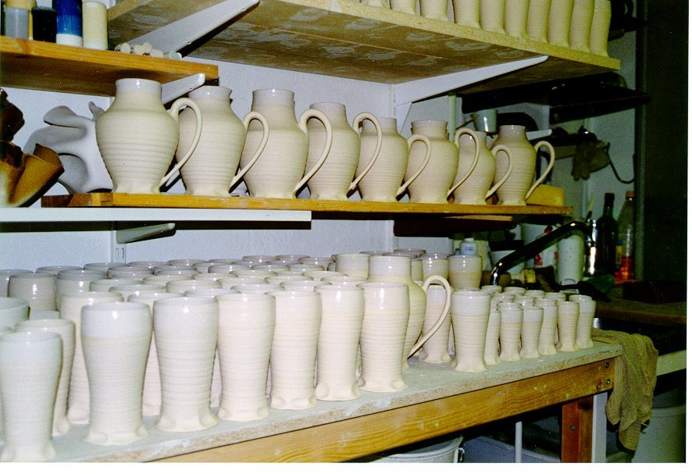 | Tillbringarna är utan pip för det fanns inga pipar på medeltiden på tillbringare!!, som dagens vinflaskor inte heller de har en pip | 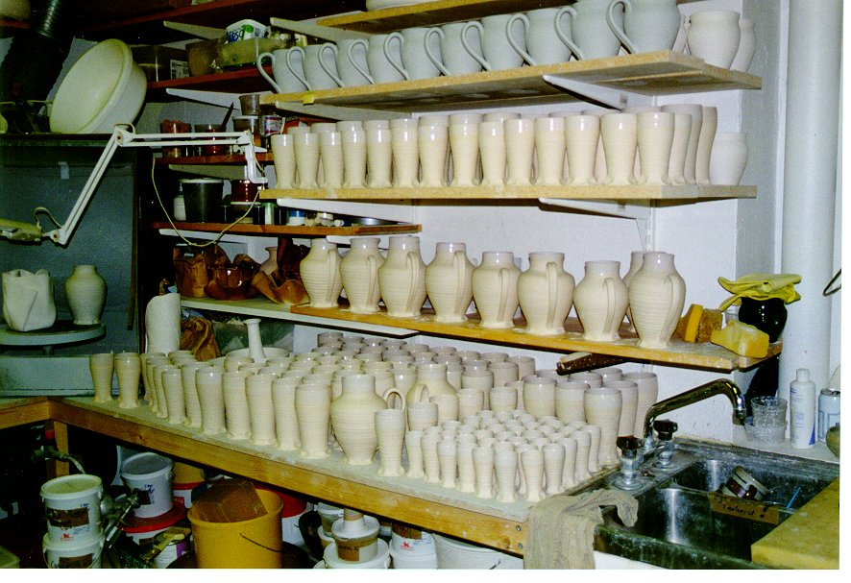

När de är klara efter bränningen slipar jag alla bottnar och kollar mot min kind om de är släta o goa. Som du förstår så betyder varje liten mugg en massa för mig…

Varje kruka har med sig en del av mig,
mina känslor,
händer
och
hjärta

Jeannette

Jeannette’s Keramik & Event AB
08-988833, 070-7338818
Tallgatan 10, Sundbyberg
www.keramikfest.com

Dreja själv Medeltida krus

historiens vingslag – ett av de äldsta yrken

Stämning, glädje och skratt, självkänsla och en fin medeltidsmugg som man har gjort alldeles själv

Känn historiens vindslag, skapa dig ett ölkrus precis som de hade på medeltiden…

Min medeltidsserie är framtagen efter utgrävningarna som finns att skåda på Medeltidsmuseet

För att göra det hela än mer tidsenligt drejar vi på sparkskivor, (det finns el för de som vill vara moderna…)

Avslutas på vikingavis med kycklingklubba och en öl

Jag ser till att det blir en rolig stund med massa skratt och att alla kommer att klara av att dreja…

Hjälp, stöd och uppmuntran där det behövs

Den lera man vill spara kostar enl offertens första sida, kan betalas i förskott på faktura eller direkt på plats av deltagaren
Den lera som inte sparas knådas upp igen

Dessa medeltidsmuggar som finns på bild går även att köpa

Jeannettes Keramik & Event AB
08-988833, 070-7338818
www.keramikfest.com

Prova på drejning

Förutom en bra stämning skapar detta självkänsla och vilja att ge sig in på områden som man inte provat

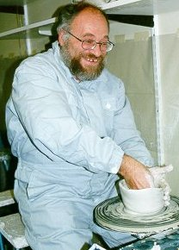 | Välkomna, ni får var sin lerklump att knåda luft fri och forma till en boll.  Sedan sätter ni er vid drejskivorna, jag visar steg för steg hur man gör en skål.  Alla drejar/assisterar samtidigt.  Hjälp, stöd och uppmuntran där det behövs. Jag ser till att det blir en rolig stund med massa skratt och att alla kommer att klara av att dreja…  Under tiden berättar jag om vad som händer med era alster fram till bränningen och när de blir klara. Berättar även lite om mitt långa liv som yrkeskeramiker osv

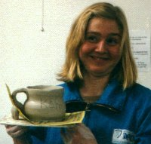 |  | 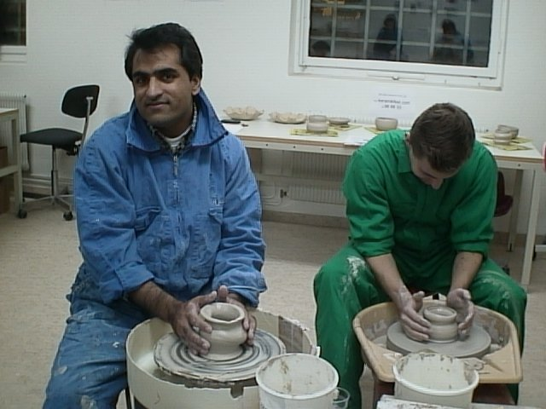

Jeannette’s Keramik & Event AB
08-988833, 070-7338818
Tallgatan 10, Sundbyberg
www.keramikfest.com

Japan inspirerat…

Sushi fat och små soya skålar…

och kanske en liten sake mugg

Skapa ett eget litet sushi set, något man kan vara stolt över i köket…
Lite recept och tips på hur man gör

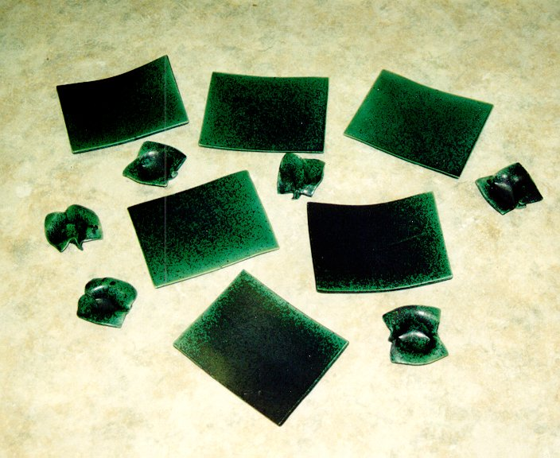

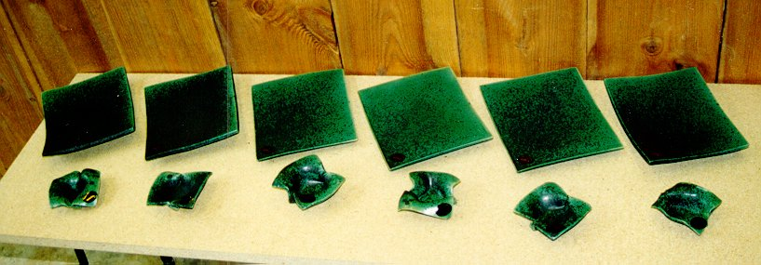

Jeannette’s Keramik & Event AB
08-988833, 070-7338818
Tallgatan 10, Sundbyberg
www.keramikfest.com

Presenter

Handla färdigt eller gör själv…
Presentkort: På en prova på lektion i drejning

Handgjort stengods av Jeannette Andersson

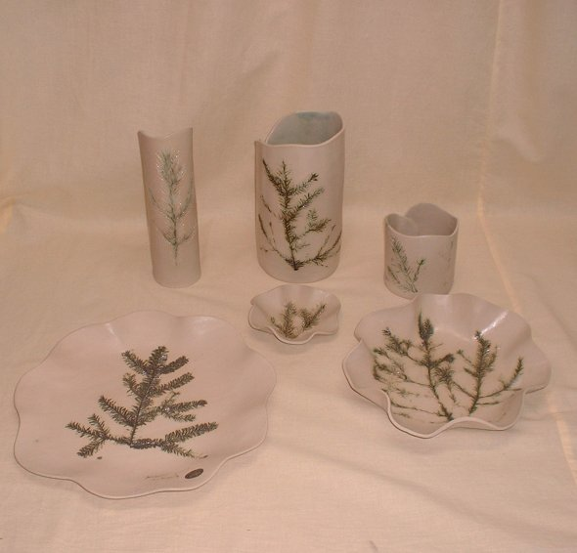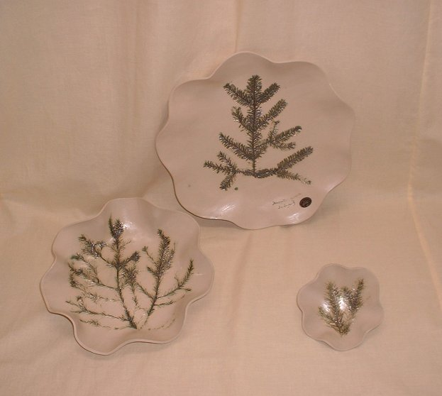

All min keramik är vattentätt och tål diskmaskin

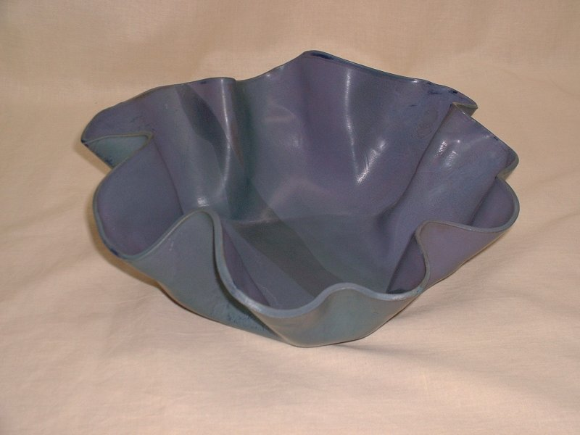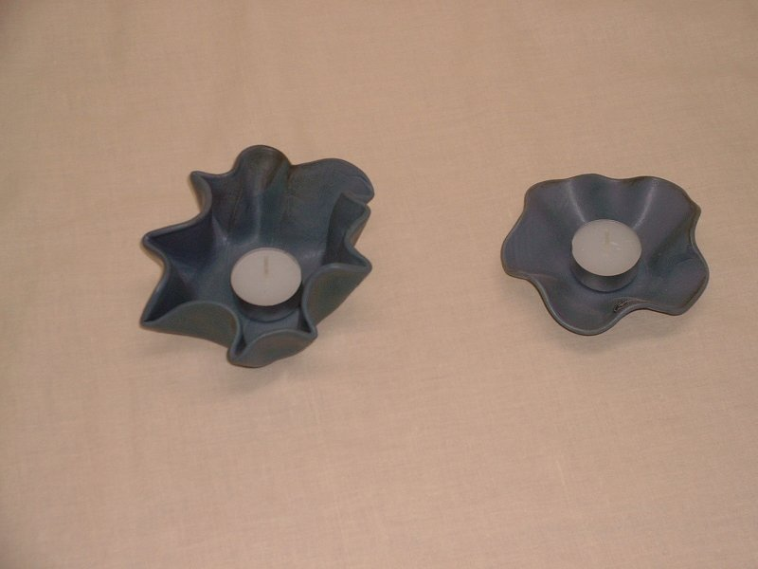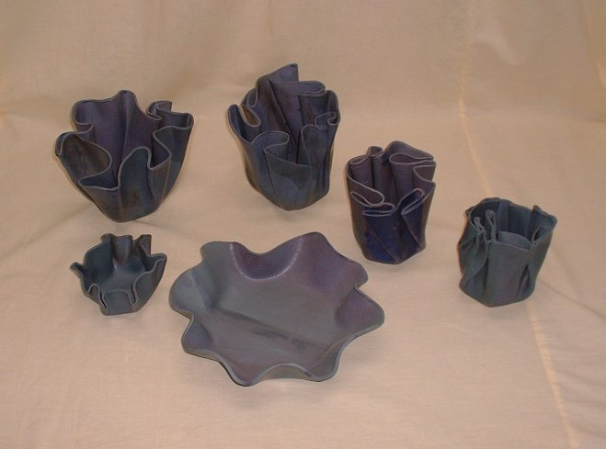

Karta o vägbeskrivning

Hej och jättevälkomna till Jeannette's Keramik & Event AB

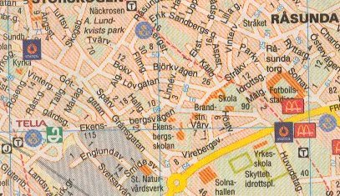  kör in Råsunda, Gränsg, Ekenbergsg, Prästgårdsg, Tallgatan | Tallgatan 10,  i Sundbyberg  det ligger mellan Tulegatan och Sturegatan högst upp på åsen, korsningen Tallgatan / Vintergatan, närmsta T-bana är Sundbyberg
Om du kör bil… och har Råsunda stadion i Solna på höger sida kör man höger i rondellen in på Gränsgatan, första rödlyset vänster in på Ekenbergsgatan, första höger in på Prästgårdsgatan,  höger in på Tallgatan och parkera  Jeannette’s Keramik & Event  ligger till höger innan korsningen m Vintergatan  du kan se de ”fina” gallerförsedda fönstrena  som vetter åt 3 håll på hela gaveln | 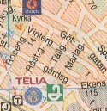

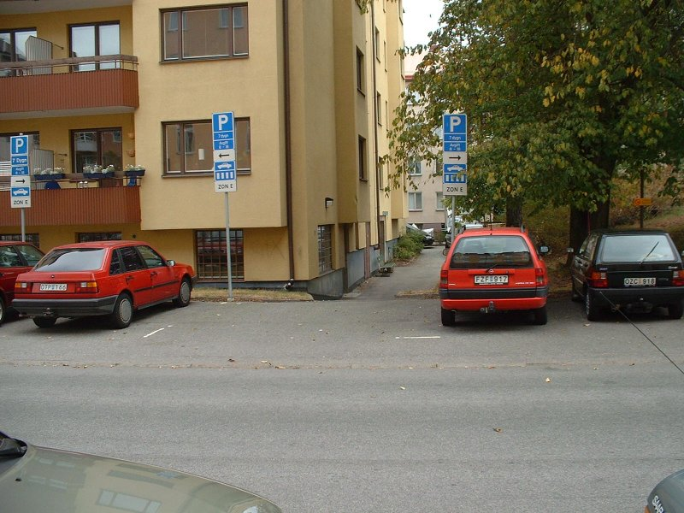 | Jätte  välkomna! | 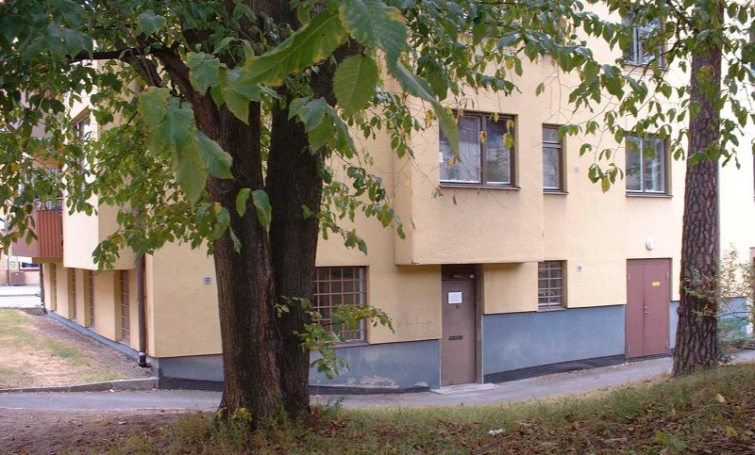

Ta med plastsäckar som skydd för kläder eller hyr overall

Jeannette Andersson
070-7338818
Jeannette's Keramik och Event AB
www.keramikfest.com
j@keramikfest.com

Jeannettes Keramik & Event AB
08-988833, 070-7338818
www.keramikfest.com

Jeannettes Keramik & Event

Enkla aktiviteter som ökar välmående

Tillgodoser era behov av personalvård och gruppaktivitet
Skräddarsyr unika, kreativa aktiviteter i egna lokaler eller hos er
Erbjuder ett stort urval av olika aktiviteter, både utvecklande och roliga

Kan i egna lokaler ta grupper från ett par stycken upp till 120 deltagare

På de följande sidorna presenterar jag några förslag
på vad jag kan göra för er,

En rolig fest  Prova på drejning  Påskmiddag – äggkoppar, kycklingar  Julfest – tomtar, granprydnad, krubba | Personalutveckling  Teambildning  Fokusera mål och delmål  Utmana erat samarbete
Produktinriktad övning  Sushi  Medeltid  Muggar med namn  Gör en tavla  Ölsejdel, klocka, vas, fat: | Övrigt  Matförslag  Referenser  Varför välja detta?  Mina arbetsmetoder
Välkommen!

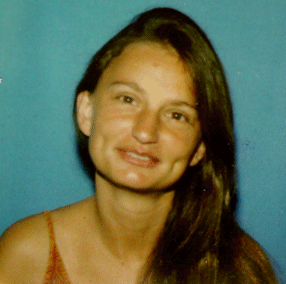
Jeannette Andersson
27 års erfarenhet inom pedagogik

